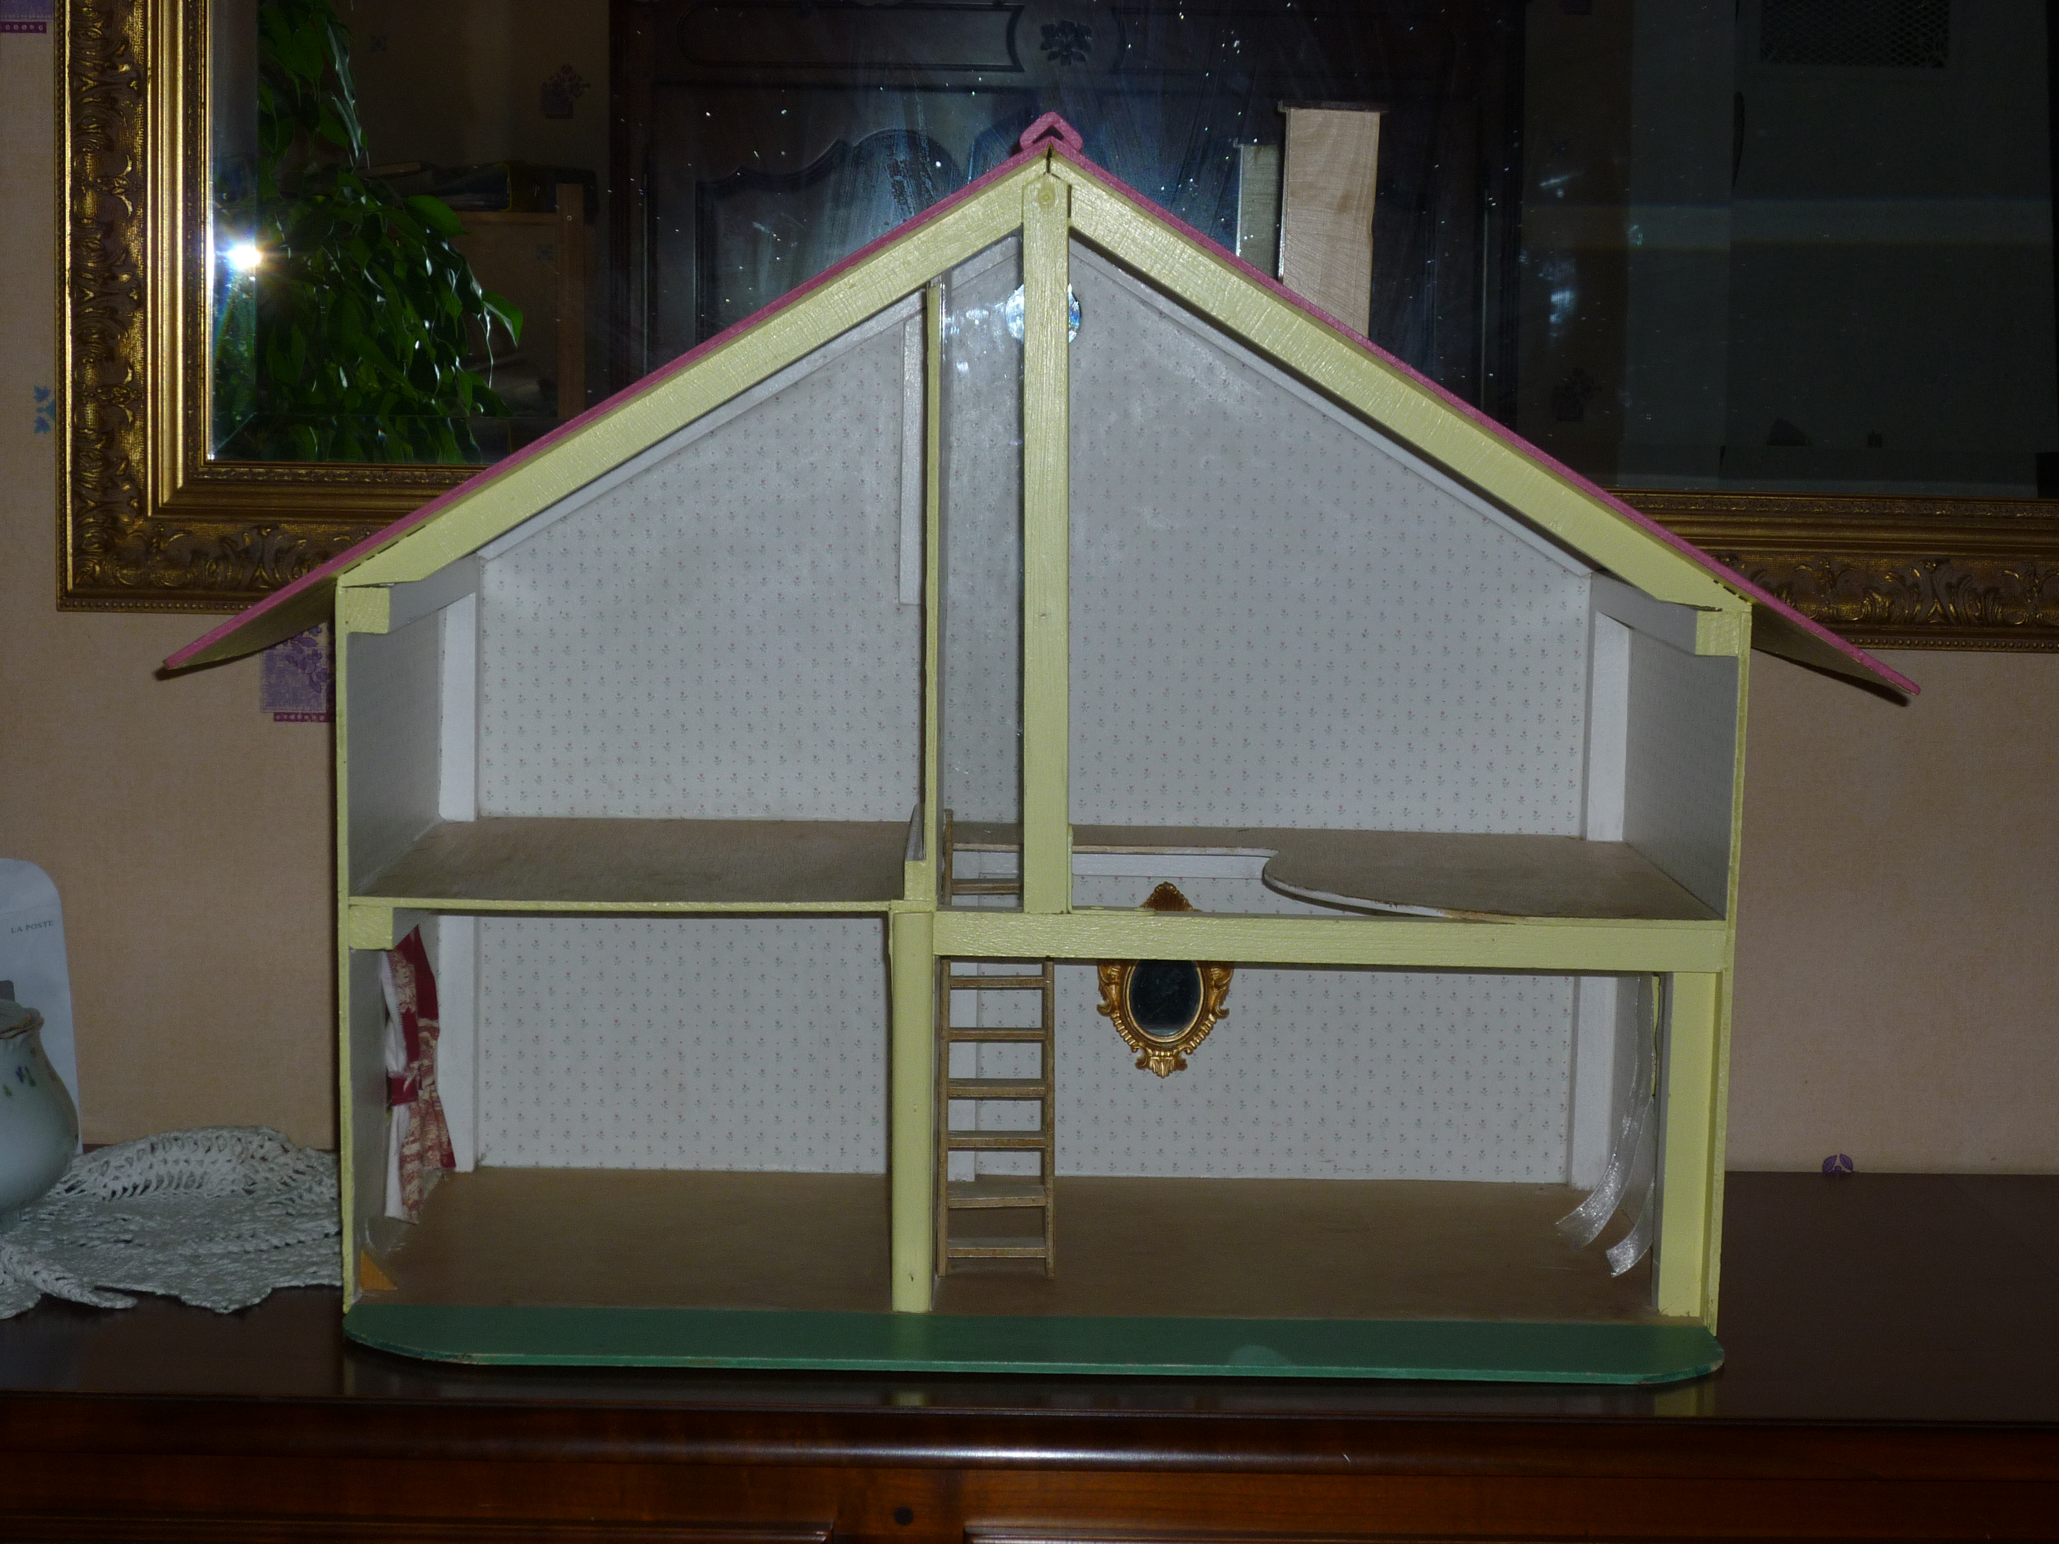
Orange : 54 cm
Blanc :35 cm
Rouge : 65 cm
Vert :32 cm

